GRUNDEJERFORENINGEN HØJVANG-KLINT

BERETNING 2018

Sidste år indledte vi den skriftlige beretning med disse ord: ”I det forløbne årstid er vi begyndt at arbejde på en ny måde i grundejerforeningen.
Arbejdet er foretaget ud fra den tid hver enkelt har villet stille til rådighed – hvilket er et godt princip. Derfor er det ikke belastende at deltage i denne forenings arbejde.”

I det sidste års forløb har vi set gode tiltag på aktiv deltagelse på forskellige opgaver fra medlemmerne i grundejerforeningen – men vi har desværre også måtte sande, at visse emner kan dræne en bestyrelse for kræfter og tid, på noget som ikke handler om at være løsningsorienteret og engagerende for medlemmerne. Men mere om dette nedenfor.

Nedenstående giver et billede af det vi har beskæftiget os med.

T-kryds ved Skovløbervej og Dyrevekslen
Sidste år godkendte generalforsamlingen at vi skulle iværksætte arbejdet med gøre T-krydset Skovløbervej/Dyrevekslen sikker for specielt gående og cyklister.
Hastigheden er ofte høj og enkelte tilfælde er der bilister der finder det morsomt at "drifte" gennem svinget.

Vi fik alle myndighedsgodkendelser på plads.

T-krydset med en simpel markering blev etableret i forbindelse med sommerferien i år, og har allerede haft en positiv virkning. Og så snart tørken er forbi vil der blive sået græs på det begrænsede areal.
Vi er også glade for, at lastbilerne fra forskellige byggefirmaer løfter markeringen op og sætter den på plads, når de er kommet forbi.

MEN …. Det ser ikke ud til at alle bilister der færdes ind og ud af vejen ’Dyrevekslen’ respekterer ændringen – og dermed er der en risiko for at sætte andres liv og helbred i fare.
Hvad gør vi? Dette vil vi gerne have jeres bud på til generalforsamlingen!

Vej- og beskæringsudvalget
Også i år har udvalget været rundt og se på hvordan vores område ser ud. Denne forsommer med megen sol gav en kraftig vækst i buske og træer…. og med den efterfølgende tørke steg risikoen for brandfare væsentligt.
Vi skal alle være opmærksom på, at ved brand ville flere strækninger kunne skabe problemer for brandvæsenet, når de skulle frem med deres brandslukningskøretøjer.
Så en ny henvendelse til dem der ikke havde beskåret blev resultatet.
Vi har med glæde kunnet konstatere, at flere efterfølgende har beskåret buske som træer. MEN flere er desværre ikke mange nok.

Vi opfordrer jer alle til at være opmærksom på, hvordan tilstanden er i forhold til den/de veje som støder op til jeres grunde – og naturligvis også for dem af jer som har stier der støder op til – dem har I hver især også ansvaret for holdes farbare.
For stierne er det en tommelfingerregel at man skal kunne gå med en barnevogn og et barn ved siden af vognen.
På vejene er reglen, at der skal beskæres ved skel, men da mange af vores veje har forandret retning i forhold til skel – nogen er tættere på skel og dermed for smal, så skal man igen som en klar tommelfingerregel tage sin målestok og - mål fra midten af vejen minimum 2 m ind mod sin egen grund – og 4,5 meter i højden. Her skal alt væk. Kontroller venligst såvel forsommer som efterår.

Her ud over har udvalget set på vejenes tilstand. Med den type vejr vi nu er ved at få, så kan det blive ret omkostningsfuldt hvis vi skal have en vognmand ud hver gang der kommer kraftig regn…. og ikke mindst i forbindelse med tørker, hvor jorden jo blot skyldes væk.

Stendiger
Hvordan gik det så med at forbedre stendigerne?
I det kommende år vil vi igen se på hvordan det er gået med at få genoprettet stendigerne der hvor det er et krav – og samtidig håbe på at alle er med på at stendigerne får det ”bedre”.

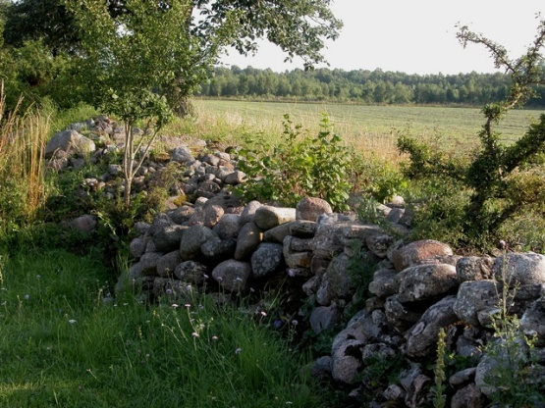

Støj – den evige plage
Vi har igen – traditionen tro - flere gange fået henvendelser fra forskellige medlemmer om gene ved støj fra motorsave, og ikke mindst denne sommer med musik i den danske tropenat - og ja den sædvanlige om hunde der gør konstant eller ”overdrevent meget”.
Selve emnet er velkendt og har været behandlet på mange generalforsamlinger igennem årerne – uden at vi i fællesskab kunne finde en løsning. Visse arter af støj kan håndteres, mens andre hvor f.eks. håndværkere der arbejder tidligt fra morgenstunden og lign. ikke er nemme at håndtere. Håndværkerne arbejder i arbejdstiden – sådan er det.
Grundejeren slår f.eks. græs når det er muligt. Medlemmernes hverdag og livsstil er forskellig og det må vi tage hensyn til.

MEN visse rammer skal der være. Vi har derfor foreslået en ændring i vores Ordensreglement:
Som minimum vil vi foreslå, at der ikke er nogen former for støj efter kl. 17 på alle ugens dage.

Det betyder ikke, at der ind i mellem ikke vil være private fester, hvor humøret kan være højt – og dermed også støjniveauet. Men som hovedregel bør alle former for musik o.lign. foregå inden døre og med lukkede vinduer.
Skulle der være en speciel begivenhed der vil gå ud over dette tidspunkt - for udendørs aktiviteter - opfordrer vi til, at du informerer naboer og genboer en måneds tid før (find adresseliste og emailadresser på hjemmesiden) om, at der på et specifikt tidspunkt vil være en fest af støjende karakter. Herved vil de fleste nemmere kunne bære over med støjen og indstille sig på dette.

Hvad angår de ”firbenede” og gøen – så må den enkelte hundejer finde en løsning, der kan eliminere støjen når den er konstant og generende for dem, der er endelig har nogle få ugers ferie i sommerhuset og ser frem til at kunne nyde naturen og ”fuglefløjt foroven”.

Vi vil i bestyrelsen ikke blande os i hvilket dyr man elsker højest – men vi har en minimal god erfaring der fortæller os, at hunde gør forskelligt, nogle racer gør meget – men der findes andre der kun gør når det er nødvendigt – og ja så findes der sågar hunde der intet siger. Men det sidste er nok lidt kedeligt…. sikkert er det - der skal tages hensyn til alle som er på ferie.
Løsningen ligger derfor hos den enkelte hundeejer, som skal løse problemet.

Økonomi
Huller i vejene
Vi har også i år haft en skriftlig aftale med vognmanden om vedligeholdelse af vejene.
Vi har I bestyrelsen valgt at spare på udgifterne til vognmand m.m. på de strækninger, hvor det vil være meget nemt for den enkelte grundejer selv at reparere de få og mindre huller med det grus der ligger i bunker rundt omkring.

Der er blevet strøet tilsvarende støvdæmpende midler på dele af strækningen – endda 2 gange p.g.a. tørken, hvilket blev et fordyrende element.

Det er bestyrelsens opfattelse, at der ikke er store problemer for grundejerne på de korte strækninger. Men denne sommer kan måske give et fingerpeg om hvordan udviklingen går og hvilke opgaver der venter.

Vi kan konstatere, at med forandringerne i klimaet, så vil der også forekomme større regnskyl som vil betyde større løbende omkostninger med den nuværende form for belægning. Vi ved nu ikke på hvilken tid af året de værste regnskyl vil forekomme. Men erfaringen er lige nu: Et kraftigt regnskyl - en reparation - 3 uger efter igen endnu et kraftigt regnskyl – igen reparation - og vi starter forfra.

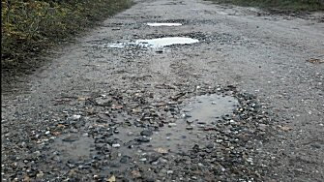

På sidste generalforsamling blev det godkendt at vi igangsatte et forsøg med nye typer belægning som ville være mere klimasikre.
Dette blev desværre udsat på grund af…………. (se næste afsnit)

Vandværket og modstand mod en demokratisk debat
Vi skal ikke gentage hvad vi har skrevet ud og rundsendt til jer alle i det sene efterår 2017 vedr. forsøg fra nogle medlemmers side – måske kun en enkelt – om at forhindre en debat om valggrundlag op til valget til Nyrup Vandværks repræsentantskab.
Kravet fra vedkommende var, at der skulle indkaldes til en ekstraordinær generalforsamling i grundejerforeningen med henblik på et mistillidsvotum til bestyrelsens formand, da det blev påstået at vedkommende havde misbrugt sin position.
Bestyrelsen fremsendte skriftlig dokumentation - til alle jer medlemmer (der var medlemmer/grundejere på det pågældende tidspunkt) - med bevis på, at de fremførte påstande ikke havde ”sin gang på jord”.

Med det pågældende medlems salg af sit sommerhus ophørte problemerne – eller gjorde de? Det er vores holdning, at såfremt I mener at emnet skal behandles – så tager de medlemmer, som ønsker det, emnet op på den kommende generalforsamling under punktet beretning. Vi ønsker ikke at lægge begrænsninger på den demokratiske debat.

For bestyrelsen er emnet afsluttet …. MEN den har kostet mange timer – så mange timer at vi har måttet beslutte, at den fritidskvote, vi hver især havde til rådighed i bestyrelsen til arbejdet for og i grundejerforeningen for generalforsamlingsperioden 2017/2018, var opbrugt – og at de opgaver der skulle løses måtte udsættes til næste periode efter generalforsamlingen.

Derfor mangler der at blive arbejdet med:
Veje – forsøgsordning med ny typer belægning der er klimasikret
Hjemmesiden – der skulle være et redskab til dig som turist, og til at vide hvad der sker når klimaet har ”vist sine tænder” eller tørlagt det hele….
Fiberforbindelse – den eksisterende fiberforbindelse fra TDC er ”sløv”. Nabolaget har Fibia indlagt forbindelser som forøger hastigheden med det 5-dobbelte og dermed gør det muligt at tage sit arbejde med i sommer-/fritidshuset hele året.

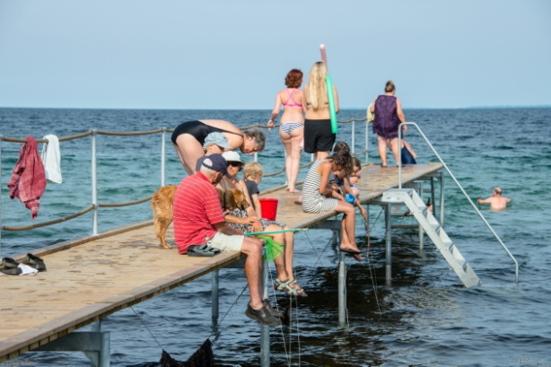

Badebroen
Som vi oplyste om på sidste generalforsamling så valgte ejerne af badebroen ikke at udvide ”kapaciteten”, men vi kan konstatere – ikke mindst i år – at det ikke var usædvanligt at folk stod i kø for at komme i vandet.

Databasesikkerhed
De fleste af jer er bekendt med, at EU har nye krav vedr. beskyttelse af den enkeltes personlige data. Vi kan oplyse at grundejerforeningen opfylder alle krav.

Dette fører os over på den store udfordring der er med data på jer grundejere, specielt når der foregår salg udenom en ejendomsmægler.
Kasseren anvender ret så meget unødvendig tid på at søge efter hvem der efterfølgende er blevet de nye ejere, samt at få etableret kontakt. Ja vi har sågar oplevet at nye ejere ikke kan forstå at de ikke får en henvendelse fra grundejerforeningen når de nu har købt.
Derfor en kraftig opfordring:
HUSK ved salg at sende en email til kasseren info@hoejvang-klint.dk og meddel at du/I har solgt og hvad de nye ejeres data er.

Skilte med legende børn
Vi har fået opsat skilte med legende børn og nabohjælpskilte samt blind vej.
Dog er en enkelt placering blevet til en fejlplacering – nemlig ved indkørslen til Birkekrogen.
Vi har konstateret at virkningen af advarsels skilte er begrænset, hvis de står for tæt på, hvor en bilist svinger – man ser ikke skiltet, da man (forhåbentlig) koncentrerer sig om bilen og mulige modkørende /fodgængere/cyklister der kan befinde sig på den vej man svinger ind på.
Og det samme gør potentielle tyve sikkert også når de drejer – men for enden af Birkekrogen ser de ikke skiltene. Tyve har også brug for retvisende skilte placeret hensigtsmæssigt – så de kan forstå vores budskab. Så det bliver en ommer…

Hjemmesiden
Vi fik en ny og bedre hjemmeside – nu skal der blot lægges information mm ind – hvilket udføres løbende og vi håber at have det meste udført i løbet af de næste par måneder. Efterfølgende vil arbejdet meget hjemmesiden være meget begrænset.
Og som et led i vores nye måde at arbejde på i grundejerforeningen – at inddrage så mange som muligt hvor medlemmerne kun påtager sig mindre opgaver så ingen føler sig belastet – ja ud fra det princip - så vil vi spørge, om der var nogen som kunne tænke sig at være redaktør på hjemmesiden. Vedkommende kan såvel selv lægge emner ind eller spotte nogen som har noget på hjertet. I forvejen har vi Erik Nielsen på som den teknisk ansvarlige for hjemmesiden – som står for den ren praktiske del med at lægge emner og fotos ind…..

Vedtægtsændringer
På sidste generalforsamling nedsatte vi en vedtægtsarbejdsgruppe, der skulle se på de nuværende vedtægter og ordensreglementet.
Der vil op til generalforsamlingen blive fremlagt et nyt revideret udkast, som kan ses på hjemmesiden for ud for generalforsamlingen.

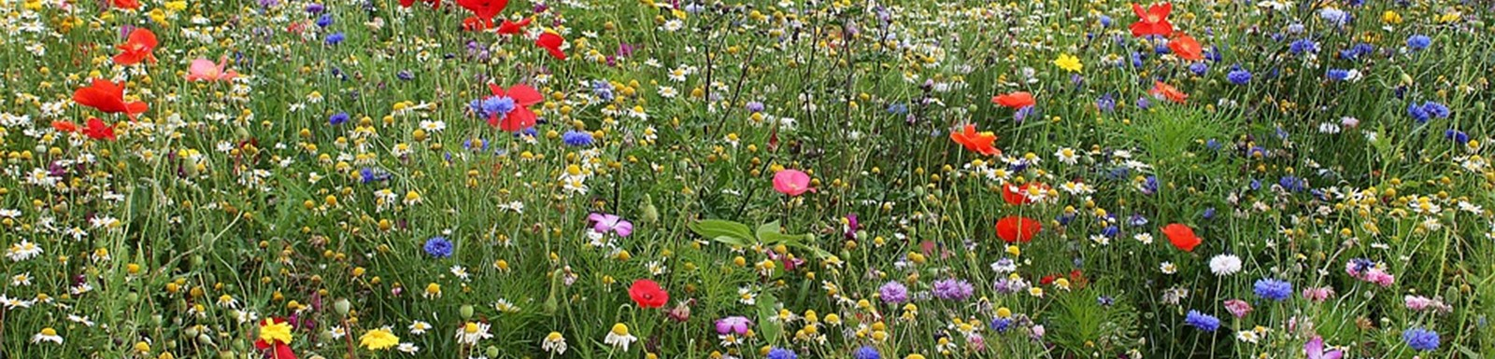

Til sidst – sådan arbejder vi
Af ovenstående kan det ses, at der er mange emner som en bestyrelsen og udvalg kan beskæftige sig med.

Vi har i bestyrelsen valgt at sige, hvad vi hver især kan bidrage med, og ikke mere end det. Vi har en fritidskvote hver især som vi har stillet til rådighed.
Det glædelige er, at det ikke kun er i bestyrelsen, der foregår aktiviteter – der er faktisk flere arbejdsgrupper (ad.hoc.), som tager fat når noget konkret opstår.

Derfor - kunne du tænke dig at deltage i bare nogle få opgaver der kan gøre det bedre at være sommer-/fritidshusejer her i vores område - med den tid du nu er i stand til at bidrage med – så gør det.
Det giver også en god mulighed for at få kontakt med andre der ligesom dig holder af området.

Bestyrelsen 12. aug. 2018

